Приложение

к приказу директора

МБУ ЦДЮТиЭ

г. Амурска

от 11.01.2018 № 25-Д

**ПЛАН МЕРОПРИЯТИЙ**

**ПО ПРОТИВОДЕЙСТВИЮ КОРРУПЦИИ**

**В МБУ ЦДЮТиЭ г. Амурска**

**на 2018 год**

**Цель:** создание и внедрение организационно-правовых механизмов, нравственно-психологической атмосферы, направленных на эффективную профилактику коррупции в Муниципальном бюджетном учреждении дополнительного образования центре детского и юношеского туризма и экскурсий г. Амурска Амурского муниципального района Хабаровского края (далее - Центр).

**Задачи:**

* систематизация условий, способствующих коррупции в Центре;
* разработка мер, направленных на обеспечение прозрачности действий ответственных лиц в условиях коррупционной ситуации;
* совершенствование методов обучения и воспитания детей нравственным нормам, составляющим основу личности, устойчивой против коррупции;
* разработка и внедрение организационно-правовых механизмов, снимающих возможность коррупционных действий;
* содействие реализации прав граждан и организаций на доступ к информации о фактах коррупции и коррупциогенных факторов, а также на их свободное освещение в средствах массовой информации (сайт Центра).

|  |  |  |  |
| --- | --- | --- | --- |
| **№ п/п** | **Наименование мероприятия** | **Ответственный, исполнитель** | **Срок исполнения** |
| **1. Организационные мероприятия** | | | |
|  | Разработка и утверждение «Плана работы по противодействию коррупции в МБУ ЦДЮТиЭ г. Амурска, на 2018 учебный год» | Директор,  Общее собрание работников МБУ ЦДЮТиЭ г. Амурска | июнь |
|  | Экспертиза действующих нормативно-правовых актов МБУ ЦДЮТиЭ г. Амурска, подлежащих проверке на коррумпированность | Директор | январь |
|  | Анализ и уточнение должностных обязанностей работников, исполнение которых в наибольшей мере подвержено риску коррупционных проявлений | Директор,  председатель профсоюза | август |
|  | Усиление персональной ответственности работников за неправомерно принятые решения в рамках служебных полномочий и за другие проявления бюрократизма | Директор,  председатель профсоюза | постоянно |
|  | Привлечение к дисциплинарной ответственности педагогических, не принимающих должных мер по обеспечению исполнения антикоррупционного законодательства | Директор | по факту выявления |
| **2. Отчёты, участие в антикоррупционном мониторинге** | | | |
|  | Предоставление руководителем сведений о доходах, об имуществе и обязательствах имущественного характера | Директор | март |
|  | Организация контроля, в том числе и общественного, за использованием и расходованием денежных средств в Центре, имущества, финансово-хозяйственной деятельностью Центра, в том числе, распределения выплат стимулирующего характера работникам Центра | Директор,  члены Комиссии по противодействию коррупции | постоянно |
| **3. Организация взаимодействия с правоохранительными органами** | | | |
| 3.1 | Информационное взаимодействие руководителя Центра с подразделениями правоохранительных органов, занимающихся вопросами противодействия коррупции | Директор | постоянно |
| **4.Антикоррупционная пропаганда и информационное обеспечение реализации антикоррупционной политики** | | | |
|  | Обеспечение наличия в Центре информационного стенда об оказываемых образовательных услугах | Директор,  зам. директора по УВР | постоянно |
|  | Подготовка и размещение на официальном сайте в сети Интернет информационных материалов о ходе реализации антикоррупционной политики в МБУ ЦДЮТиЭ г. Амурска, ведение на официальном сайте центра странички «Противодействие коррупции» | Ответственный  за официальный сайт | постоянно |
| **5. Организация взаимодействия с родителями и общественностью** | | | |
|  | Размещение на официальном сайте учреждения Публичного доклада директора, ПФХД и Государственного задания с отчётом об их исполнении | Ответственный за официальный сайт | в соответствии с требованиями к размещению материалов |
|  | Проведение социологического исследования среди родителей по теме «Удовлетворённость потребителей качеством образовательных услуг» | Зам. директора по УВР | апрель |
|  | Информирование родителей (законных представителей) о правилах зачисления в объединения Центра | Директор,  зам.директора по УВР,  педагоги Центра | в течение года |
|  | Размещение информации для работников и родителей «Это важно знать!» (по вопросам противодействия коррупции) на сайте образовательного учреждения | Зам. директора по УВР | в течение года |
|  | Осуществление личного приёма граждан администрацией учреждения | Директор | Понедельник, четверг с  16-00 до 17-00 |
|  | Обеспечение соблюдения порядка административных процедур по приёму и рассмотрению жалоб и обращений граждан | Директор | постоянно |
|  | Экспертиза жалоб и обращений граждан, поступающих через информационные каналы связи (электронная почта, телефон, гостевая книга сайта центра) на предмет установления фактов проявления коррупции должностными лицами центра | Директор | по мере поступления обращений |
|  | Общие родительские собрания с включением следующих вопросов:   * основные конституционные права и обязанности граждан * Законодательство РФ об образовании * Ответственность несовершеннолетних. Защита прав ребёнка. * Антикоррупционное мировоззрение в современном обществе. | Директор, заместитель директора по УВР | согласно годовому плану работы  учрждения |
|  | Обеспечение открытого (беспарольного) доступ к Гостевой книге сайта | Ответственный за ведение сайта | постоянно |
| **6. Правовое просвещение и повышение антикоррупционной компетентности работников** | | | |
|  | Мониторинг изменений действующего законодательства в области противодействия коррупции | Директор | постоянно |
|  | Рассмотрение вопросов исполнения законодательства в области противодействия коррупции, об эффективности принимаемых мер по противодействию «бытовой» коррупции на:  - совещаниях при директоре;  - Педагогических советах;  - общих собраниях Трудового коллектива.  Приглашение на совещания работников правоохранительных органов и прокуратуры | Директор,  зам. директора по УВР | в течение года  по мере необходимости |
| **7. Осуществление контроля финансово-хозяйственной и образовательной деятельности в целях предупреждения коррупции** | | | |
|  | Осуществление контроля за соблюдением требований, установленных Федеральным законом от 05.04.2013 № 44-ФЗ «О контрактной системе в сфере закупок товаров, работ, услуг для обеспечения государственных и муниципальных нужд» | Директор, проверяющий Управления образования | постоянно |
|  | Осуществление контроля за целевым использованием бюджетных средств | Директор, управление образования | постоянно |

СОГЛАСОВАНО:

Председатель ПК МБУ

ЦДЮТиЭ г. Амурска

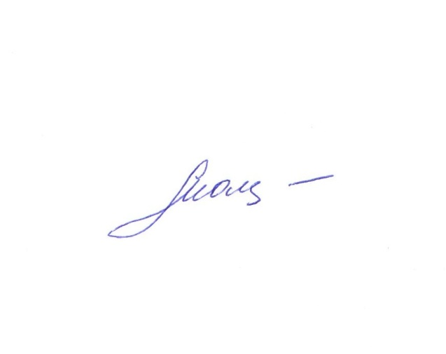

____________И.А.Мальцева